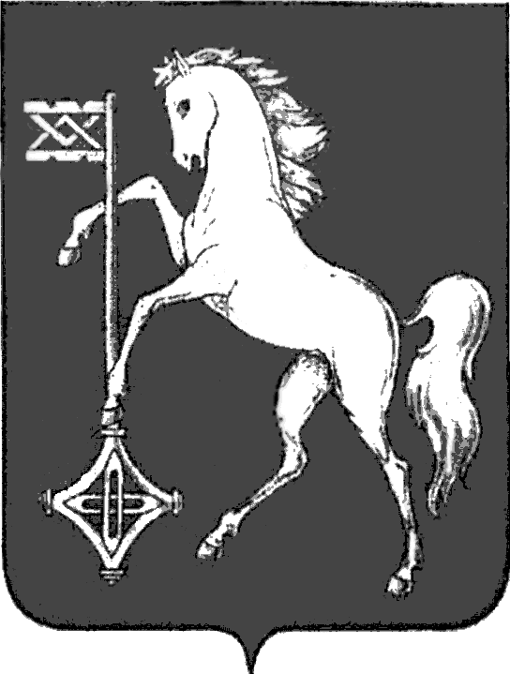

АДМИНИСТРАЦИЯ ГОРОДСКОГО ОКРУГА КОХМА
ИВАНОВСКОЙ ОБЛАСТИ
______________________________________________
П О С Т А Н О В Л Е Н И Е

от 17.02.2016 № 101

городской округ Кохма

О порядке сообщения лицами, замещающими должности муниципальной службы городского округа Кохма о возникновении личной заинтересованности при исполнении должностных обязанностей, которая приводит или может привести
к конфликту интересов
(в ред. от 27.05.2022 № 246)
В соответствии с Федеральным законом от 25.12.2008 № 273-ФЗ «О противодействии коррупции», Указом Президента Российской Федерации от 22.12.2015 № 650 «О порядке сообщения лицами, замещающими отдельные государственные должности Российской Федерации, должности федеральной государственной службы, и иными лицами о возникновении личной заинтересованности при исполнении должностных обязанностей, которая приводит или может привести к конфликту интересов, и о внесении изменений в некоторые акты Президента Российской Федерации», в целях предотвращения возникновения у муниципальных служащих городского округа Кохма личной заинтересованности при исполнении должностных обязанностей, которая приводит или может привести к конфликту интересов, укрепления служебной дисциплины муниципальных служащих городского округа Кохма

П О С Т А Н О В Л Я Ю:

1. Утвердить Положение о порядке сообщения лицами, замещающими должности муниципальной службы городского округа Кохма о возникновении личной заинтересованности при исполнении должностных обязанностей, которая приводит или может привести к конфликту интересов.
2. Разместить настоящее постановление на официальном сайте городского округа Кохма в сети Интернет.

Глава
городского округа Кохма Д. О. Дмитриев
Приложение
к постановлению администрации
городского округа Кохма
от 17.02.2016 № 101

Положение о порядке сообщения лицами, замещающими должности муниципальной службы городского округа Кохма о возникновении личной заинтересованности при исполнении должностных обязанностей, которая приводит или может привести
к конфликту интересов
(в ред. от 27.05.2022 № 246)

1. Настоящим Положением определяется порядок сообщения лицами, замещающими должности муниципальной службы городского округа Кохма о возникновении личной заинтересованности при исполнении должностных обязанностей, которая приводит или может привести к конфликту интересов.
2. Лица, замещающие должности муниципальной службы городского округа Кохма, обязаны в соответствии с законодательством Российской Федерации о противодействии коррупции сообщать о возникновении личной заинтересованности при исполнении должностных обязанностей, которая приводит или может привести к конфликту интересов, а также принимать меры по предотвращению или урегулированию конфликта интересов.
Сообщение оформляется в письменной форме в виде уведомления о возникновении личной заинтересованности при исполнении должностных обязанностей, которая приводит или может привести к конфликту интересов (далее - уведомление).
3. Лица, замещающие должности муниципальной службы городского округа Кохма, направляют уведомление в комиссию по соблюдению требований к служебному поведению муниципальных служащих городского округа Кохма и урегулированию конфликта интересов (далее – комиссия) по форме согласно приложению 1 к настоящему Положению.
4. Первый заместитель главы администрации городского округа Кохма, руководитель аппарата администрации городского округа Кохма, направляет уведомление по форме согласно приложению 2 к настоящему Положению, которое рассматривается лично Главой городского округа Кохма.
5. Регистрация всех уведомлений осуществляется секретарем комиссии в день их поступления.
6. Секретарь комиссии направляет уведомления председателю комиссии, а уведомление первого заместителя главы администрации городского округа Кохма, руководителя аппарата администрации городского округа Кохма - Главе городского округа Кохма.
В ходе предварительного рассмотрения уведомлений председатель комиссии или Глава городского округа Кохма имеют право получать от лиц, направивших уведомления, пояснения по изложенным в них обстоятельствам и направлять запросы в заинтересованные организации, а также использовать государственную информационную систему в области противодействия коррупции «Посейдон», в том числе для направления запросов.
7. По результатам предварительного рассмотрения уведомлений, поступивших в комиссию, Главе городского округа Кохма подготавливается мотивированное заключение на каждое из них.
Уведомления, мотивированные заключения и другие материалы, полученные в ходе предварительного рассмотрения уведомлений, представляются председателю комиссии, Главе городского округа Кохма в течение семи рабочих дней со дня поступления уведомлений.
В случае направления запросов, указанных в абзаце втором пункта 6 настоящего Положения, уведомления, мотивированные заключения и другие материалы представляются председателю комиссии, Главе городского округа Кохма в течение 45 дней со дня поступления уведомлений. Указанный срок может быть продлен, но не более чем на 30 дней.
8. Председателем комиссии, Главой городского округа Кохма по результатам рассмотрения ими уведомлений принимается одно из следующих решений:
а) признать, что при исполнении должностных обязанностей лицом, направившим уведомление, конфликт интересов отсутствует;
б) признать, что при исполнении должностных обязанностей лицом, направившим уведомление, личная заинтересованность приводит или может привести к конфликту интересов;
в) признать, что лицом, направившим уведомление, не соблюдались требования об урегулировании конфликта интересов.
Решение комиссии принимается простым большинством голосов присутствующих на заседании членов комиссии. При равенстве числа голосов голос председательствующего на заседании комиссии является решающим.
Глава городского округа Кохма принимает решение единолично.
9. Решения комиссии оформляется протоколами, которые подписывают члены комиссии, принявшие участие в ее заседании. Решения комиссии носят рекомендательный характер.
Копии протокола заседания комиссии в трехдневный срок со дня заседания направляются Главе городского округа Кохма. Глава городского округа Кохма рассматривает протокол заседания комиссии и принимает окончательное решение, которое принимается к сведению без обсуждения.
10. В случае принятия решения, предусмотренного подпунктом «б» пункта 8 настоящего Положения, в соответствии с законодательством Российской Федерации председатель комиссии, Глава городского округа Кохма принимает меры или обеспечивает принятие мер по предотвращению или урегулированию конфликта интересов либо рекомендует лицу, направившему уведомление, принять такие меры.

Приложение 1
к Положению о порядке
сообщения лицами, замещающими
должности муниципальной службы
городского округа Кохма о
возникновении личной заинтересованности
при исполнении должностных обязанностей,
которая приводит или может
привести к конфликту интересов

В комиссию по соблюдению требований к служебному поведению муниципальных
служащих городского округа Кохма
и урегулированию конфликта интересов
____________________________
_______________________________
(Ф.И.О., замещаемая должность)

УВЕДОМЛЕНИЕ
о возникновении личной заинтересованности при исполнении
должностных обязанностей, которая приводит
или может привести к конфликту интересов

Сообщаю о возникновении у меня личной заинтересованности при исполнении должностных обязанностей, которая приводит или может привести к конфликту интересов (нужное подчеркнуть).
Обстоятельства, являющиеся основанием возникновения личной
заинтересованности: ___________________________________________________________________
___________________________________________________________________
Должностные обязанности, на исполнение которых влияет или может повлиять личная заинтересованность:
___________________________________________________________________
____________________________________________________________________
Предлагаемые меры по предотвращению или урегулированию конфликта интересов:
___________________________________________________________________
____________________________________________________________________
Намереваюсь (не намереваюсь) лично присутствовать на заседании комиссии по соблюдению требований к служебному поведению муниципальных служащих городского округа Кохма и урегулированию конфликта интересов при рассмотрении настоящего уведомления (нужное подчеркнуть).

«__» ___________ 20__ г. __________________________ _________________
(подпись лица, (расшифровка подписи)
направляющего уведомление)

Приложение 2
к Положению о порядке
сообщения лицами, замещающими
должности муниципальной службы
городского округа Кохма о
возникновении личной заинтересованности
при исполнении должностных обязанностей,
которая приводит или может
привести к конфликту интересов

Главе городского округа Кохма
_______________________________
_______________________________
(Ф.И.О., замещаемая должность)

УВЕДОМЛЕНИЕ
о возникновении личной заинтересованности при исполнении
должностных обязанностей, которая приводит
или может привести к конфликту интересов

Сообщаю о возникновении у меня личной заинтересованности при исполнении должностных обязанностей, которая приводит или может привести к конфликту интересов (нужное подчеркнуть).
Обстоятельства, являющиеся основанием возникновения личной
заинтересованности: ____________________________________________________________________
____________________________________________________________________
Должностные обязанности, на исполнение которых влияет или может повлиять личная заинтересованность:
___________________________________________________________________
____________________________________________________________________
Предлагаемые меры по предотвращению или урегулированию конфликта интересов:
____________________________________________________________________
____________________________________________________________________
Намереваюсь (не намереваюсь) лично присутствовать при рассмотрении настоящего уведомления (нужное подчеркнуть).

«__» ___________ 20__ г. ___________________________ _________________
(подпись лица, (расшифровка подписи)
направляющего уведомление)

